台北市立松山高中 96學年度第一學期 數學科第一次段考 高三自然組題目卷
三年____班____號 姓名__________
一.多重選擇題30分 (每題至少有一個選項是正確的，每答對一個選項可得二分，答錯不倒扣，
完全不答則得零分)
- 設A、B、C為樣本空間S中的三個事件，問下列敘述何者正確？
(A)若A、B為獨立事件且B、C為獨立事件，則A、C為獨立事件
(B)若A、B為相關事件且B、C為相關事件，則A、C為相關事件
(C)若A、B為互斥事件且B、C為互斥事件，則A、C為互斥事件
(D)若A、B為獨立事件，則A、B為互斥事件
(E)投擲兩個公正骰子，A表示第一個骰子出現偶數點的事件，B表示兩個骰子點數和為偶數的事件，則A、B為獨立事件
- 令兩變數x、y的相關係數為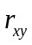，問下列敘述何者正確？
(A)若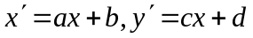且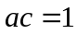，則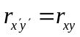
(B)若且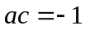，則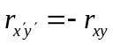
(C)若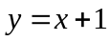則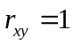
(D)若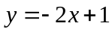則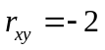
(E)若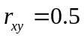則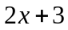與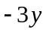的相關係數為0.5
- 下列敘述何者正確？
(A)某次考試，甲班學生國文的標準差為5分，乙班學生國文的標準差為4.5分，那麼可知
甲班學生的國文程度較乙班學生的國文程度差異性大
(B)某次數學競試，甲班平均分數為80分，標準差為12分，乙班平均分數為70分，標準差
為9分，由此可知，甲班分數的變異大於乙班分數的變異
(C)兩組相同筆數的資料全距愈大時，其變異係數也愈大
(D)兩組相同筆數的資料標準差愈大時，其變異係數也愈大
(E)某次期中考數學成績偏低，每人成績各加20分，則新成績的變異係數比原成績的變異
係數小
二、填充題50分( 每格5分)
- 小竹的麵包店有30種不同的糕點（蛋黃酥、鳳梨酥、…），中秋節前夕，阿慶到小竹的麵包店，選取6種不同的糕點各一個，裝盒準備送人。已知阿慶選了蛋黃酥，問阿慶選鳳梨酥的
機率為 （A） 。
- 甲、乙兩戶為連棟住宅，一年內本身失火之機率為0.001，因鄰戶失火被波及之機率為0.2，問甲戶發生火災時是甲戶本身自己失火之機率為 （B） 。
- 小方說實話機率為，小元說實話機率為，一袋中裝有4白球、3紅球，每球被取中機會均等。今從袋中任取一球，若小方、小元兩人均說是紅球，則此球是白球的機率為 （C） 。

4.小萱每次射擊命中率為0.6，今他射擊4次。
(1)求第4次是射中的第3次的機率為 （D） 。
(2)欲使射中目標的機率達到0.999，問最少要射擊 （E） 次.
（log 2 = 0.3010，log 3 = 0.4771）
5. 設A，B，C三事件獨立，若P(A) =，P(A ∩ B ∩ C) =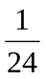，P(A′∩ B′∩ C′) =，P(B)>P(C)，求P(B)之值為 （F） 。
6. 設小宇、小翔、小喬三人譯出密碼的機率各為，，，今三人各譯同一份密碼，且三人間互不影響，若已知密碼被譯出來，問不是小宇譯出的機率為 （G） 。
7. 袋中有六個乒乓球，分別編號為1，2，3，4，5，6，每次自袋中隨機抽取一球，然後將袋中
編號為該球號碼之因數或倍數者一併自袋中取出（例如第一次抽中2號球，則將1號，2號，
4號，6號四球皆取出），再進行下一次的抽取。試問最後一次抽取時，袋中只剩5號球的機率
是 （H） 。
8. 兩組變量x與y，每組均有10個數值資料，得散佈圖的樣本點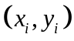，i=1，2，3，…，10，已知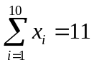、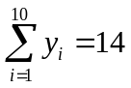、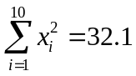、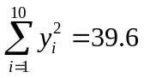、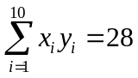則x與y的相關係數
r= （I） 。
9. 下列五個散布圖，兩組變量x與y的相關係數依序為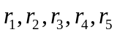，則的大小關係
為 （J） 。
(一)
(二)
(三)
(四)
(五)

三、計算、證明題20分( 每題10分)
  - 設A、B為樣本空間S中的兩個事件，試證：若A、B為獨立事件則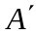與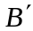為獨立事件
  - 某班有十個學生(以甲、乙、…、癸編號)，其期末成績與該學期上課缺課時數的統計資料如下：（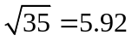）
(1)試求這十個學生的缺課數X與期末成績Y的相關係數。（以兩位小數作答，第三位以
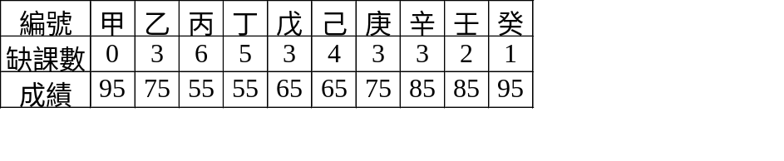
後四捨五入）
(2)求這十個資料，變數Y對X的最適合直線方程式。（以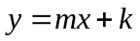的形式作答）

台北市立松山高中 96學年度第一學期 數學科第一次段考 高三自然組答案卷
三年____班____號 姓名__________
一.多重選擇題30分 (每題至少有一個選項是正確的，每答對一個選項可得二分，答錯不倒扣，
完全不答則得零分)
 | 1. |  | 2. |  | 3.

二、填充題50分( 每格5分)

（A） |  | （B） |  | （C） |  | （D）
（E） |  | （F） |  | （G） |  | （H）
（I） |  | （J）

三、計算、證明題20分( 每題10分)
1. | 2.

台北市立松山高中 96學年度第一學期 數學科第一次段考 高三自然組答案卷
三年____班____號 姓名__________
一.多重選擇題30分 (每題至少有一個選項是正確的，每答對一個選項可得二分，答錯不倒扣，
完全不答則得零分)
 | 1. | E | 2. | ABC | 3. | BE

二、填充題50分( 每格5分)

（A） | 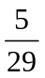 | （B） | 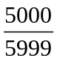 | （C） | 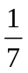 | （D） | 0.2592
（E） | 8 | （F） |  | （G） |  | （H） | 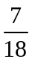
（I） | 0.63 | （J） | 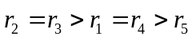

三、計算、證明題20分( 每題10分)
1. | 2.  (1) 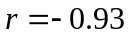  (2) 參考答案：  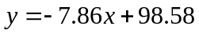  或 